Маски-самоспасатели для личной защиты во время пожара

В екатеринбургской девятиэтажке произошел пожар, в результате которого погибли восемь человек. Особый резонанс вызвала гибель жительницы девятого этажа, сообщившей о возгорании в твиттере (очаг пожара находился в квартире на втором этаже, ). Позднее выяснилось, что женщина соверщила роковую ошибку — вместе с дочерью вышла в задымленный подъезд вместо того, чтобы дождаться спасателей в квартире. Жильцы, погибшие на пятом этаже, также отравились угарным газом в подъезде, когда пытались спастись. Людям следовало выйти на балконы или остаться в своих квартирах.
Отравление угарным газом является причиной гибели людей при пожаре в 50 % случаев: в шоковой ситуации многие забывают, что в задымленном пространстве можно дышать только через ткань, смоченную водой, или с помощью устройств, которые защищают органы дыхания. Одним из таких гаджетов является самоспасатель — капюшон из огнестойкого материала, который защищает лицо от огня, а органы дыхания и зрения — от дыма. Такое средство защиты компактнее обычного противогаза и используется при эвакуации людей из задымленных зданий во время пожара.
1 февраля 2019 в России вступил в силу ГОСТ, который рекомендует обеспечивать самоспасателями объекты с массовым пребыванием людей — торговые центры, музеи, кинотеатры. Несмотря на то, что, инициатива носит рекомендательный характер, а использование самоспасателя может создавать у людей чувство ложной защищенности, его наличие может сэкономить время и, возможно, спасти жизнь.
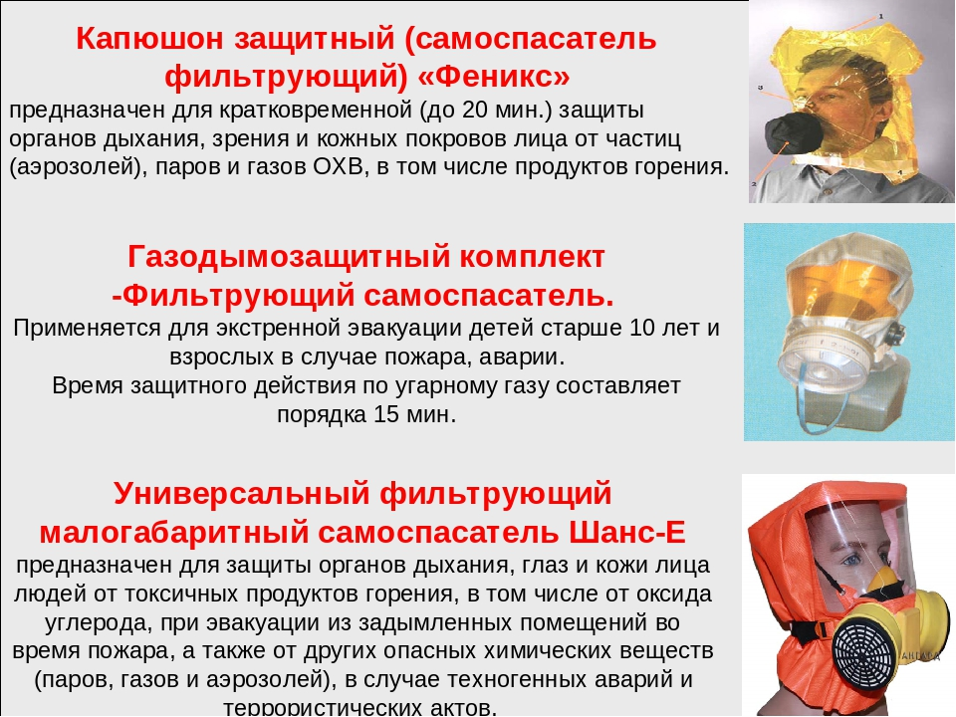
При первых признаках пожара необходимо «сохранять спокойствие и выдержку» и для начала определить, откуда исходит опасность. Обязательно нужно позвонить в пожарную охрану по номеру 01, 112, 83913667363 сообщить адрес объекта и имеющиеся сведения о пожаре.
ПЧ 232 п.Краснокаменск

